物 理 实 验 报 告

实验名称：_______声速的测定_______
实验桌号：___________4____________
指导教师：_________刘振武_________

班级：________________________
姓名：___________________________
学号：_______________________

实验日期: 2025年10月11日 星期_六_上午

浙江大学物理实验教学中心

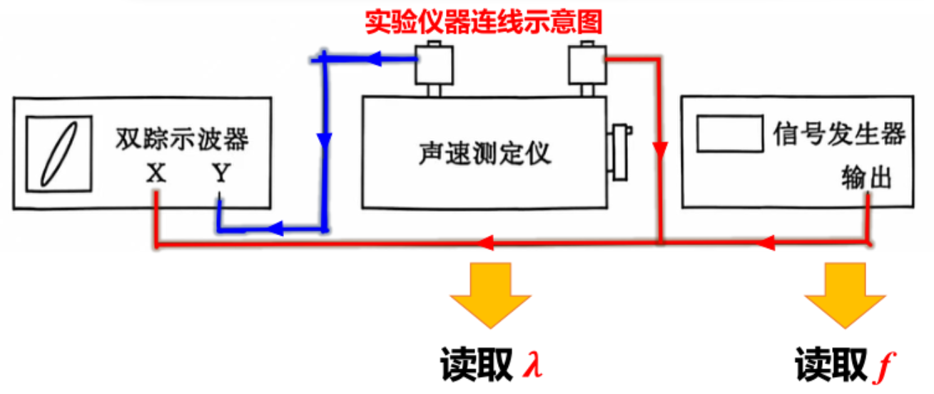
一、预习报告（10分）
1. 实验综述（5分）
1）驻波法（共振干涉法）
声波是一种纵波，其介质质点的振动方向与波的传播方向一致。声速是指声波的传播速度，反映声波在介质中传播的快慢，其值$v=λf$。
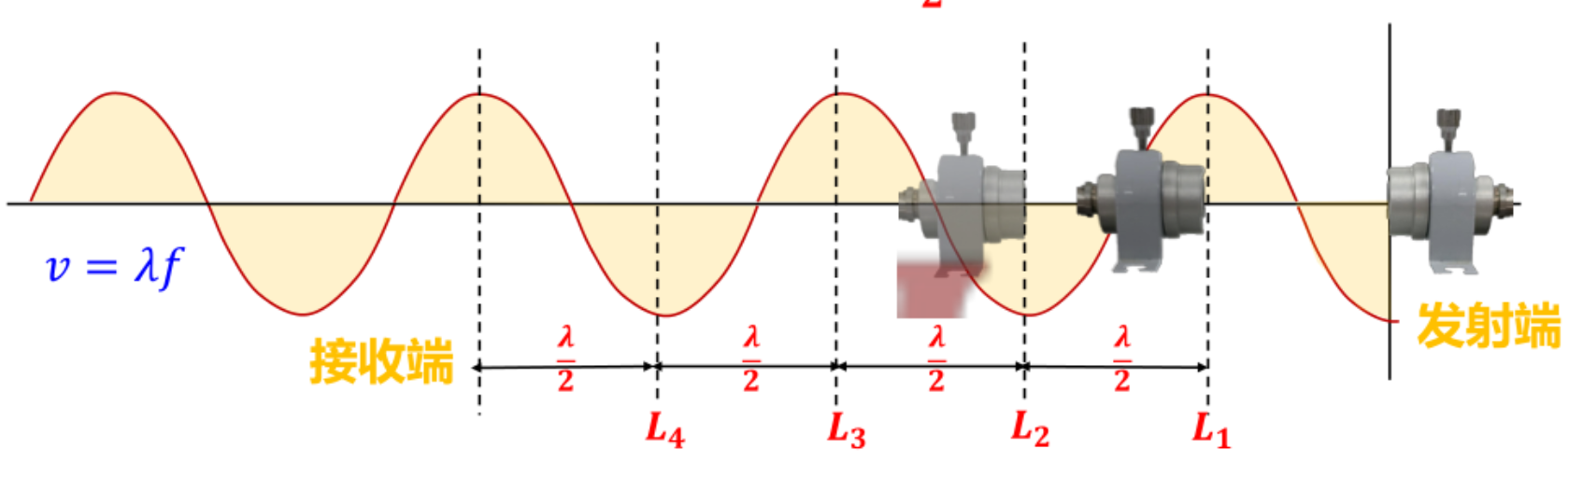
声波的入射波满足方程$y_{1}=Acos\left(ωt−kx\right)$，反射波满足方程$y_{2}=Acos\left(ωt+kx\right)$，两列波会发生干涉，形成驻波，该驻波满足方程$y=y_{1}+y_{2}=2Acos\left(ωt\right)cos\left(kx\right)$。由该方程可知，驻波相邻两波腹/波节位置的距离为$\frac{λ}{2}$，故可通过相邻两次接收器处的声压达到极大值时接收器所移动的距离得出波长，再乘上仪器测得的频率即可测得波速。
2）相位比较法
沿波传播方向上的任何振动状态相同的两点，其间距离等于$λ$的整数倍，利用这一原理可测波长。
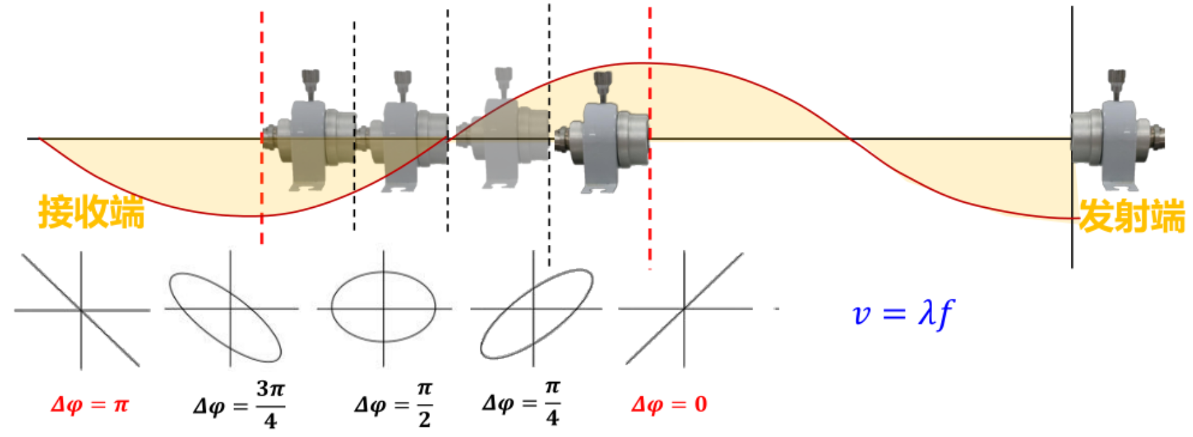
将发射端的信号输入示波器X轴,这样发射端与接收端的振动信号分别输入示波器的X轴、 Y轴偏转板上，在屏幕上显示了合成后的李萨如图形。李萨如图形在不同的相位有不同的形状，其中相位为0和$π$的图形分别为斜率为正和负的直线。因此，示波器上直线的斜率由正到负变化所移动的距离便为$\frac{λ}{2}$，得出波长后再乘上仪器测得的频率即可测得波速。

2.实验重点（3分）
1）了解声波的特性，加深振动合成和波动干涉理论的理解；
2）学会用相位差法和驻波法测定声波在空气中的传播的速度；
3）学习示波器和信号发生器的使用。

3.实验难点（2分）
1）正确使用信号源和示波器的档位；
2）在驻波法中正确判断波腹/波节的位置；
3）在相位比较法中准确判断何时李萨如图形为严格的直线；
4）正确调节实验仪器，防止因不当操作出现较大误差。

二、原始数据（20分）

三、结果与分析（60分）
1. 数据处理与结果（30分）
1）声速理论值的计算
实验进行前后的温度分别是26.2℃和26.1℃。
实验使用的声波频率为40.62kHz。
根据公式$v=331.45\sqrt{1+\frac{t/℃}{273.15}}m/s$，得到声速理论值为347m/s。
2）驻波法测量结果与处理结果
序号 | 1 | 2 | 3 | 4 | 5 | 6
接收端位置/mm | 11.431 | 15.809 | 20.308 | 24.610 | 29.035 | 33.543
序号 | 7 | 8 | 9 | 10 | 11 | 12
接收端位置/mm | 37.895 | 42.469 | 47.098 | 51.337 | 55.436 | 59.630
利用逐差法对上述数据进行处理，
先计算波长平均值，$\overline{λ}=2×\frac{\left(L_{12}+L_{11}+L_{10}+L_{9}+L_{8}+L_{7}\right)−\left(L_{6}+L_{5}+L_{4}+L_{3}+L_{2}+L_{1}\right)}{36}=8.841mm$，
再计算声速实验值，$v_{实验}=\overline{λ}f=359.1m/s$。
最后计算误差，$E=\frac{\left|v_{实验}−v_{理论}\right|}{v_{理论}}×100\%=3.49\%$。
3）相位比较法
序号 | 1 | 2 | 3 | 4 | 5 | 6
接收端位置/mm | 12.962 | 16.257 | 20.595 | 24.781 | 29.191 | 33.656
序号 | 7 | 8 | 9 | 10 | 11 | 12
接收端位置/mm | 38.049 | 42.433 | 46.529 | 50.915 | 55.187 | 59.370
利用逐差法对上述数据进行处理，
先计算波长平均值，$\overline{λ}=2×\frac{\left(L_{12}+L_{11}+L_{10}+L_{9}+L_{8}+L_{7}\right)−\left(L_{6}+L_{5}+L_{4}+L_{3}+L_{2}+L_{1}\right)}{36}=8.613mm$，
再计算声速实验值，$v_{实验}=\overline{λ}f=349.9m/s$。
最后计算误差，$E=\frac{\left|v_{实验}−v_{理论}\right|}{v_{理论}}×100\%=0.84\%$。
两种方法的误差均在可接受范围内，且相位比较法的精度显著高于驻波法。

2．误差分析（20分）
1）驻波法波长不确定度计算
$u_{λA}=\sqrt{\frac{\sum{{\left(∆λ_{i}−\overline{∆λ}\right)}^{2}}}{n×\left(n−1\right)}}=0.027mm$。
2）相位比较法波长不确定度计算
$u_{λA}=\sqrt{\frac{\sum{{\left(∆λ_{i}−\overline{∆λ}\right)}^{2}}}{n×\left(n−1\right)}}=0.041mm$。
3）实验误差来源分析
①在驻波法中，在观察波形振幅最大值时，由于最大值的波形高度并非一成不变，最大值附近的振幅变化也较为平缓，难以精确判定最大值点的准确位置，判断过程中存在较强的主观性；
②在相位比较法中，由于变成直线的李萨如图形位置精确度要求高，准确位置的判断有难度，同时示波器上的波形会有一定的晃动，也对判断造成了一定干扰。

3．实验探讨（10分）
本实验通过信号源产生超声波，观察并记录了换能器间距变化时，示波器上驻波振幅的最大值与李萨如图形变为直线的接收端位置，最后利用逐差法处理十二组位置数据，分别计算出波长，最终结合频率求得声速。

四、思考题（10分）
1）同频率两相互垂直的振动合成中，当相位差为2π的整数倍时，李萨如图形是一、三象限的直线，当相位差为π的奇数倍时是二、四象限的直线。试证明之。
设这两个同频率相互垂直的振动方程分别为$x=A_{1}cos\left(ωt+φ_{1}\right)$，$y=A_{2}cos\left(ωt+φ_{2}\right)$。若两个振动的相位差为2π的整数倍，即$φ_{1}−φ_{2}=2kπ$（k为整数）时，$y=\frac{A_{2}}{A_{1}}x$，故李萨如图形为一、三象限的直线；若两个振动的相位差为π的奇数倍，即$φ_{1}−φ_{2}=kπ$（k为整数）时，$y=−\frac{A_{2}}{A_{1}}x$，故李萨如图形为二、四象限的直线。
2）实验前为什么要调整测试系统的谐振频率?
在实验前调整测试系统的谐振频率是为了使系统在共振状态下工作，此时信号振动幅度最大，能量最集中，波形变化也最明显，有利于观察，可显著提高测量精度。 ‌
3）如果超声波发生器的频率$\overline{f}$=40.00kHz，不确定度u_{f}=10Hz，测λ时引起波长的不确定度为u_{λ}=0.03mm ，$\overline{λ}$=8.560mm ，则实验中所测得的声速相对不确定度$\frac{u_{v}}{v}$可达多少?
由于$v=λf$，故$\frac{u_{v}}{v}=\sqrt{{\left(\frac{u_{λ}}{\overline{λ}}\right)}^{2}+{\left(\frac{u_{f}}{\overline{f}}\right)}^{2}}=0.35\%$。

注意事项：
1.用PDF格式上传“实验报告”，文件名：学生姓名+学号+实验名称+周次。
2.“实验报告”必须递交在“学在浙大”本课程内对应实验项目的“作业”模块内。
3.“实验报告”成绩必须在“浙江大学物理实验教学中心网站”-“选课系统”内查询。
4.教学评价必须在“浙江大学物理实验教学中心网站”-“选课系统”内进行，学生必须进行教学评价，才能看到实验报告成绩，教学评价须在本次实验结束后3天内进行。

浙江大学物理实验教学中心制

